МЕТОДИЧЕСКИЕ РЕКОМЕНДАЦИИ ПО ОСВОЕНИЮ

ТЕХНИКИ УДАРА ногой «Манаваси Гери» В КАРАТЭ

*Малахов А.Б., тренер по каратэ*  
*Государственное бюджетное учреждение Тверской области «Спортивная школа олимпийского резерва по видам единоборств»*

Аннотация. Рассматривается методическая рекомендация технической подготовки каратиста, как важная составная часть подготовки спортсмена.

## ВАРИАНТЫ ТРЕНИРОВОЧНЫХ УПРАЖНЕНИЙ для освоения техники удара:

* Методы изучения
* Подготовительные упражнения для изучения техники удара
* Специальные упражнения
* Ошибки при освоении техники
* Основные факторы, влияющие на технику исполнения

Маваси Гери – это один из основных ударов ногой в каратэ, как в дисциплине ката, так и в кумитэ. Мы с Вами рассмотрим дисциплину кумитэ.

В кумитэ удар маваси гери является базовым началом любого удара ногой, пока не получится маваси гери, к другим ударам не приступаем. В кумитэ за удары ногой дают высший балл (3 балла), поэтому тренера большое количество времени и сил уделяют на подготовку именно ударов ногами.

Методы изучения применяют разные, как от теоритического-устного объяснения техники удара, так и до визуального, когда тренер сам показывает особенности удара. Рассмотрим несколько основных методов изучения:

1. Теоритический
2. Визуально-теоритический (видеоматериалы и тд.)
3. Совместная тренировка с более опытными спортсменами, уже владеющие данной техникой.
4. Личным примером тренера
5. Различными подготовительными упражнениями.

Последний метод, изучим более подробно.

К подготовительным упражнения мы отнесем некоторые несложные упражнения.

1. Для укрепления мышц ног:

- Приседания

- Выпрыгивания из положения полуприсяд

- Положение стойки у стены с поднятом коленом на маваси гери, разгибание полностью ногой на несколько секунд и сгибание ее обратно. Рис.1

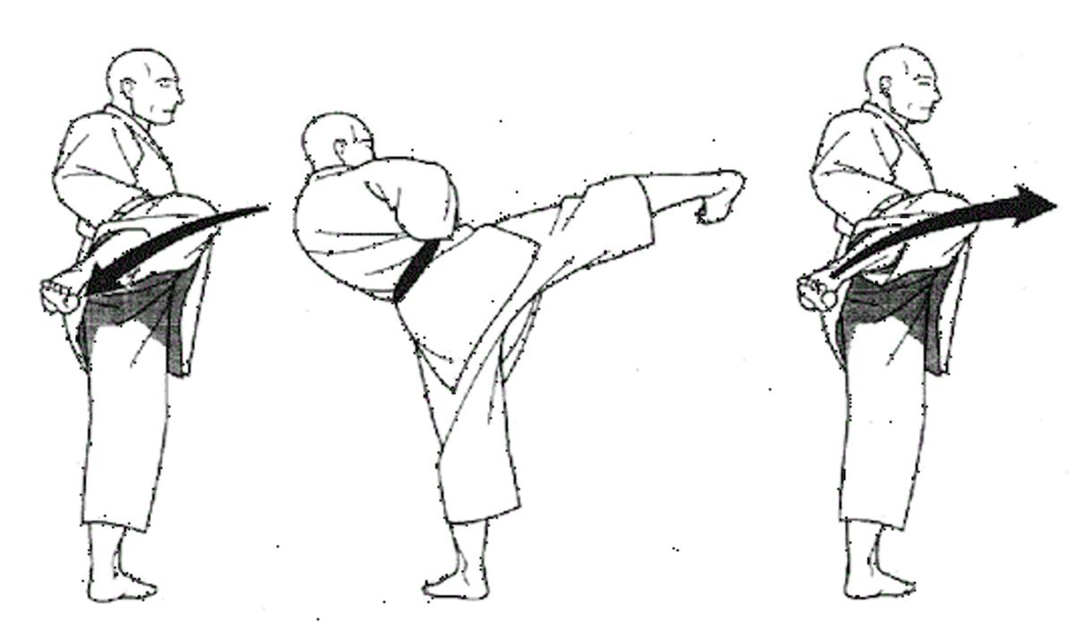рис.1

1. Для освоения техники:

- Постоянное сгибание и разгибание колено, как было упомянуто выше на рис.1

- Поднятия ноги с стойки в положения колена на маваси гери Рис.2

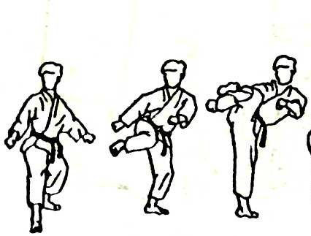рис.2

- Полное выполнения удара упираясь одной рукой об стенку или шведскую стенку (чтобы держать равновесие). Рис 3.

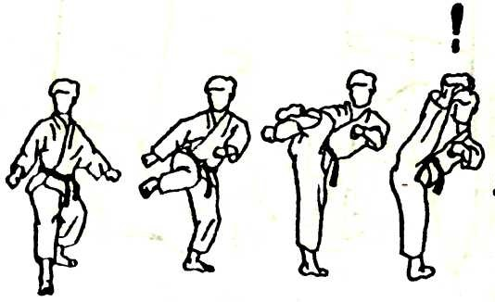рис.3

Все эти упражнения для освоения техники можно отнести к специальным упражнениям, но для того-чтобы улучшить свой маваси гери, нужно усложнять упражнения постоянно, и тренировать различными способами, таки как:

- Удары по лапам с помощью стенки или шведской стенки.

- Удары в воздух без помощи стенки или шведской стенки (при это учимся держать равновесие)

- Удары по лапам без всякой помощи (если умеем держать равновесие)

- Ну и работа в парах с использованием специальной защиты голени и стопы. Пример защиты на фото 1. взятое из соревнований.

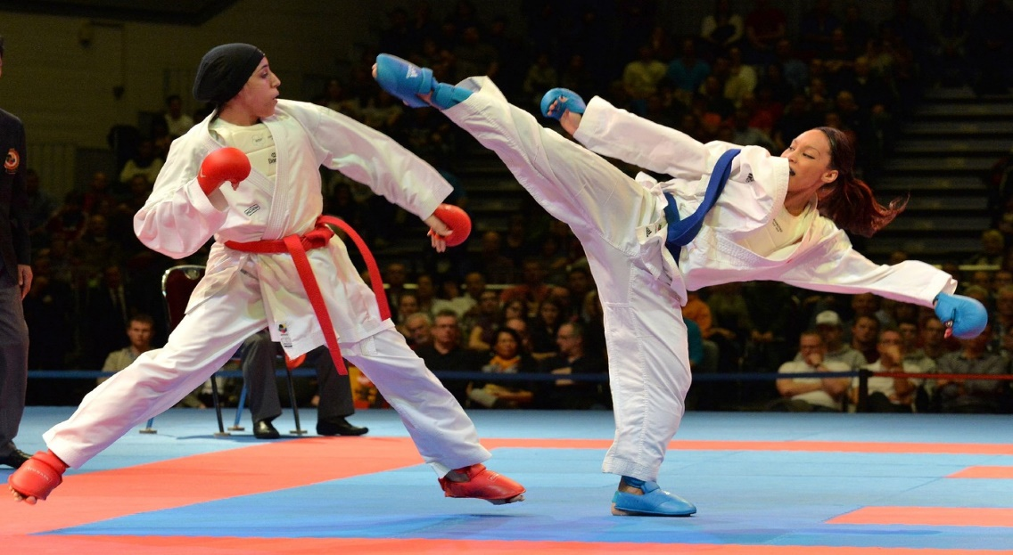фото1.

Основными ошибками при изучении удара маваси гери являются:

1. Не правильное поднятия колена
2. Не правильный угол удара
3. Не контролируемая техника (пронос удара)

Факторами влияющие на технику исполнения бывают разные, но их основными являются:

1. Физическая подготовка
2. Освоение подготовительных упражнений
3. Строгая дисциплина и большая самоотдача при изучении

К изучению данного удара приступать рекомендуется с этапа начальной подготовки, так как техника удара маваси гери является основой ударов ногами в разделе кумитэ в каратэ.

РЕКОМЕНДАЦИИ ДЛЯ ОСВОЕНИЯ ТЕХНИКИ УДАРА на базе ТЭ

(тренировочного этапа)

Маваси гери – означает «удар ногой по кругу»  В зависимости от уровня нанесения удара он может называться:

* Маваси гери – гедан – это знаменитый лоу-кик. Удар голенью по бедру. (Гедан – «нижний уровень»)
* Маваси гери – чодан – круговой удар ногой по ребрам противника (Чодан – «средний уровень)
* Маваси гери – дзёдан – как вы уже догадались это удар ногой по голове противника (Дзёдан – «верхний уровень»)

Все эти три вида практически ничем не отличаются в технике выполнения и если первые два (гедан и чодан) Вы можете освоить и без особой растяжки, то с верхним уровнем дзёдан без растяжки придется тяжело.

Данный удар совсем не сложен в исполнении, однако новички, только пришедшие в тренировочный зал просто грезят освоением именно этого удара.

Итак, разберемся с техникой и  как должен выполняться классический удар маваси гери.

Основой  любого бокового удара маваси (а мы уже говорили что существует их несколько видов) является правильный «старт».

* В первую очередь, при выполнении удара необходимо вынести колено в сторону как бы «раскрыть таз».
* после чего следует Вращение на опорной стопе таким образом, что бы поднятая нога приняла горизонтальное положение. Многие мастера считают, что чем больше вы развернули опорную стопу – тем лучше и сильнее получится удар – мы полностью согласны с этим и призываем разворачивать стопу до тех пор, пока пятка не станет повернутой в сторону цели. Так, если не довернуть опорную стопу –удар если и получится то будет скользящим, не наносящим достаточного урона противнику.Так же важно отметить, что положение спины при первых двух фазах играет очень важную роль. Необходимо стараться держать спину как можно ровнее – при сильном заваливании вы попросту потеряете равновесие. Хотя в  личной практике мы наблюдали случае, когда человек с практически полным отсутствием растяжки именно за счет сильного наклона спины выполнял очень сильный маваси в голову. Наклон корпуса был настолько велик, что бьющий одной рукой опирался о  пол. Но это скорее исключение, чем правило.
* После правильного разворота стопы следует резкое, хлесткое выпрямление бьющей ноги в колене – эта фаза и есть пиковый момент нанесение удара маваши гери.

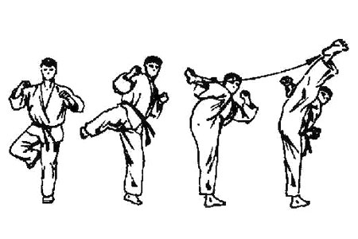

Однако, многие считают, что на данном этапе удар можно считать завершенным - спешим Вас разочаровать, это лишь половина дела! Очень важна вторая часть удара, после попадания (или же не попадания) по голове противника – возвращение ноги в исходное положение. После резкого выпрямления ноги, должно следовать такое же резкое сгибание коленного сустава и возвращение ноги через сторону на пол. Если смотреть проще – то нога после удара должна вернуться на место по той же траектории.

Используемая литература:

-http://www.karatebel.com/

-Масутацу Ояма «Это Каратэ»

-С.А. Литвинов, Традиционное каратэ – М, Советский спорт, 2003